1.Черепашке был дан для исполнения следующий алгоритм:
Повтори 4 [Направо 45 Вперёд 25 Направо 75]
Какая фигура появится на экране?
- ромб
- правильный треугольник
- незамкнутая ломаная линия
- правильный восьмиугольник

2.Черепашке был дан для исполнения следующий алгоритм:
Повтори 7 [Направо 33 Вперёд 10 Направо 39]
Какая фигура появится на экране?
- правильный семиугольник
- правильный треугольник
- правильный пятиугольник
- правильный четырнадцатиугольник

3.Повтори 5 [Вперёд 36 Направо 36 Вперёд 36 Направо 36]
Какая фигура появится на экране?
- правильный треугольник
- равнобедренная трапеция
- правильный пятиугольник
- правильный десятиугольник

4.Алгоритм: Повтори 5 [Команда1, Команда2] означает, что последовательность команд в скобках повторяется 5 раз.
Черепашке был дан для исполнения следующий алгоритм:
Повтори 8 [Вперёд 10 Налево 40]
Какая фигура появится на экране?
- незамкнутая ломаная линия
- квадрат
- правильный девятиугольник
- правильный восьмиугольник

5.Черепашке был дан для исполнения следующий алгоритм:
Повтори 9 [Вперёд 10 Направо 60 Вперёд 10]
Какая фигура появится на экране?
- правильный шестиугольник
- незамкнутая ломаная линия
- квадрат
- правильный девятиугольник
- правильный треугольник

6.Черепашке был дан для исполнения следующий алгоритм:
Повтори 3 [Повтори 4 [Вперёд 30 Направо 50 Вперёд 30 Направо 130] Направо 130]
Какая фигура
появится
на экране?

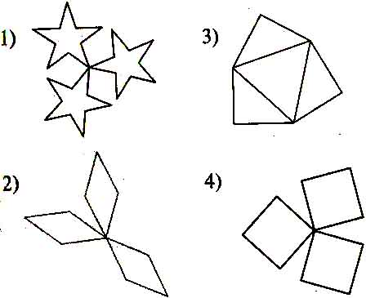

Каким должно быть значение n в цикле:
Повтори 10 [Вперед 10 Направо n], чтобы на экране появился правильный шестиугольник?

